

**向日葵班今日动态**

2月27日

、月日

* 集体活动

送瓶盖宝宝回家

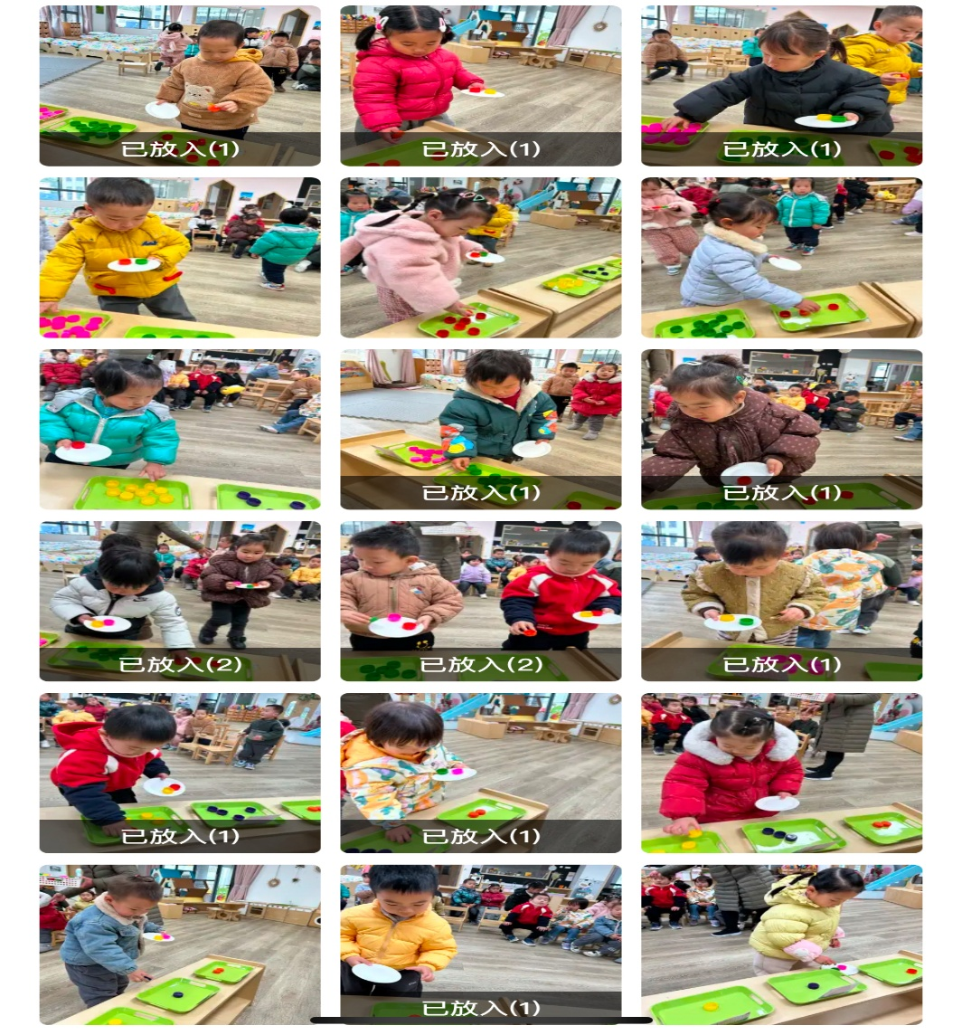今天小瓶盖来和宝宝们一起做游戏，小瓶盖迷路了，找不到回家的路，宝宝们一起帮助小瓶盖根据颜色进行匹配，有红色、绿色、黄色、粉色、紫色、橙色，送小瓶盖回到自己的家。

（还有照片请见群相册）

户外活动

今天的户外游戏我们在室内开展了小兔过障碍的游戏，爬过小山洞，走过独木桥，滚过绿草地，挑战成功。

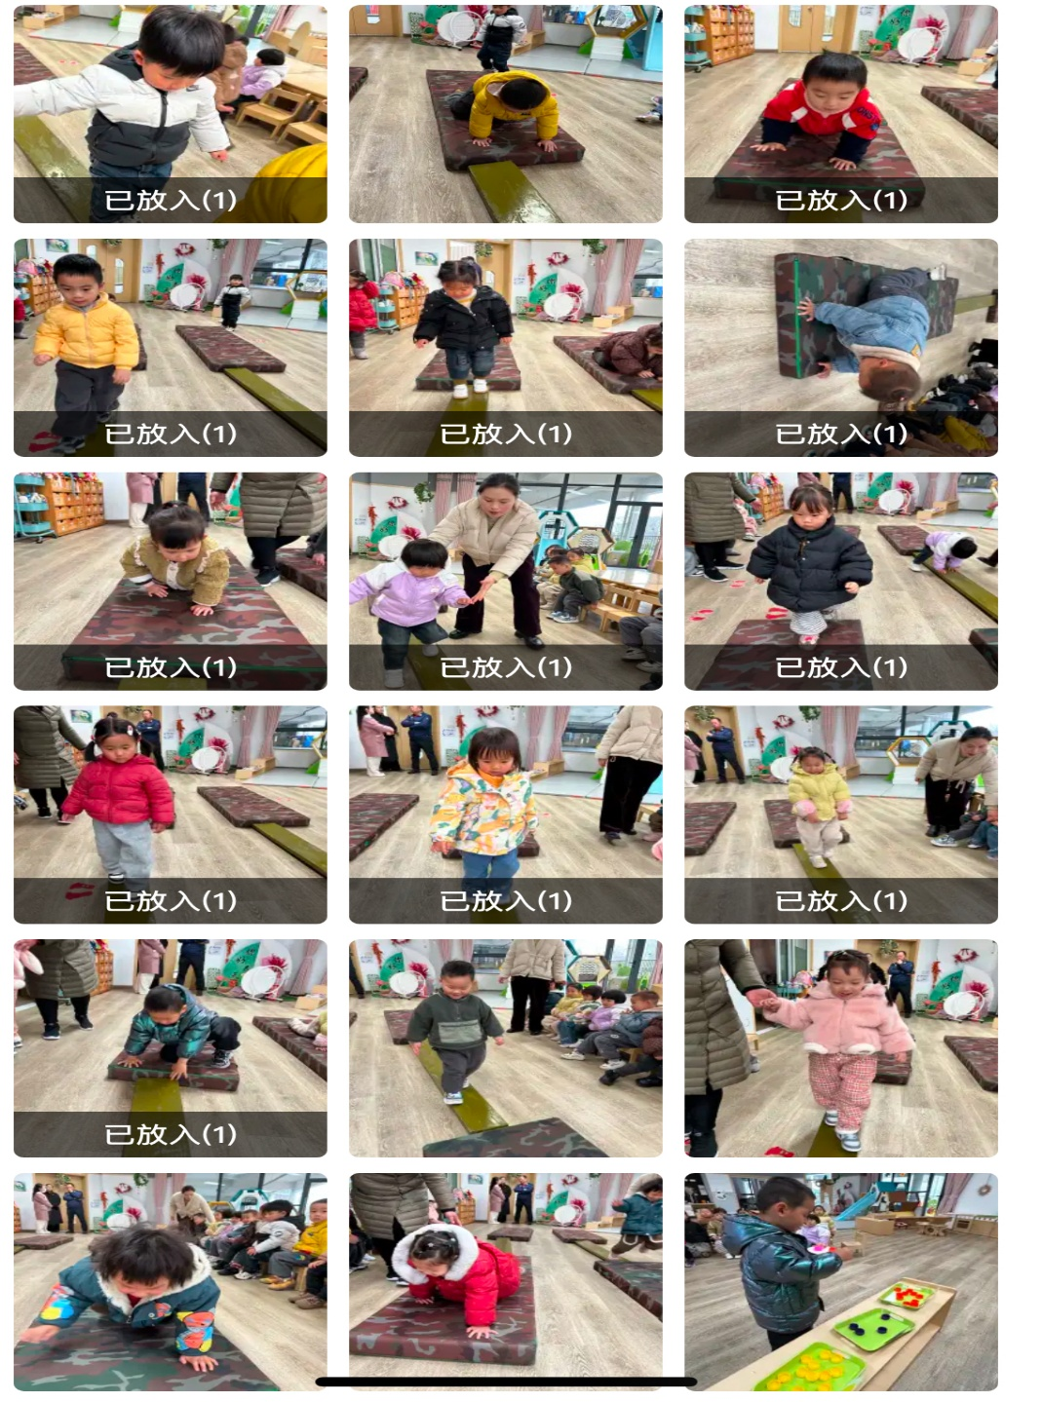

（还有照片请见群相册）

今日食谱

早上：鲜牛奶、自选饼干、腰果；

中午：南瓜饭、鲍鱼煨肉、黄瓜炒木耳、豌豆苗鱼丸汤；

下午：黑芝麻汤圆、苹果、龙眼。

温馨提示

今天的幼儿活动照片已经上传一起长大APP，家长们可以寻找自己宝宝的照片，整理放入成长册哦！